**“警探克莱尔·麦凯”系列**

**DI Clare Mackay series**

**全平台畅销50万册**

**作者简介：**

** 玛丽昂·托德（Marion Todd）**结束钢琴教师生涯后全职投入写作，很快便崭露头角。2017年，她在因弗内斯（Inverness）举办的XPONorth活动中，成为仅有的六位获选向行业评审团展示作品的商业小说作家之一。2018年，她入围阳光故事奖（Sunstory Award）长名单，并获苏格兰艺术委员会短篇小说奖（Scottish Arts Council Short Story Award）提名；今年又成功进入邓迪剧院"精简计划"（Dundee Rep’s Stripped programme）候选名单。作为苏格兰犯罪写作圈的活跃分子，她还在个人网站mariontodd.com持续更新创作博客。

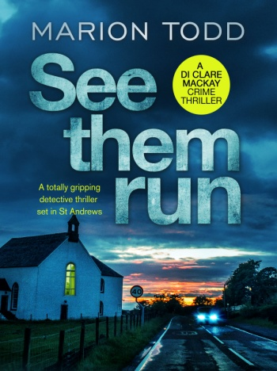**中文书名：《数字卡片谋杀案》(“警探克莱尔·麦凯”系列#1)**

**英文书名：SEE THEM RUN（DI Clare Mackay series book 1）**

**作 者：Marion Todd**

**出 版 社：Canelo Crime**

**代理公司：Northbank/ANA/Conor**

**页 数：292页**

**出版时间：2019年10月**

**代理地区：中国大陆、台湾**

**审读资料：电子稿**

**类 型：侦探推理小说**

**版权已授：德国**

**·巴诺书店俱乐部必读书单**

**内容简介：**

在一座著名的苏格兰小镇上，有人正策划连环谋杀——动机何在？

婚礼庆典的夜晚，一位宾客在肇事逃逸事件中惨遭杀害，死者胸口摆放着写有数字"5"的卡片。刚从格拉斯哥（Glasgow）调任至圣安德鲁斯（St Andrews）警队的克莱尔·麦凯探长（DI Clare Mackay）负责牵头调查。次日深夜，第二名遇害者横尸街头，现场遗留数字"4"的卡片。克莱尔与团队意识到，他们必须争分夺秒阻止连环杀手在这座风景如画的苏格兰小镇继续行凶——凶手显然还计划完成另外三起谋杀。

为阻止更多死亡，警方必须揭开受害者之间的隐秘关联。然而涉案人员背负的利害关系远超表面所见。若想破解此案，克莱尔不仅要直面自己的过往，还必须揭开受害者与凶手内心最深处的秘密。

**媒体评价：**

这部作品汇集了犯罪小说的经典元素：一位背负隐秘过往的强势女主、极具代入感的场景刻画、不断攀升的死亡人数以及出人意料的惊天逆转……堪称苏格兰黑色文学（Tartan Noir）的亮眼新作。

——克莱尔·麦克莱里（《误会重重》作者）

以独特的视角重构刑侦叙事，从开篇到终章悬念迭起——玛丽昂·托德的创作令人拍案叫绝。

——《出版现场》杂志

玛丽昂·托德为苏格兰黑色文学注入清新气息，展现出这一流派的全新可能。

——《苏格兰田野》

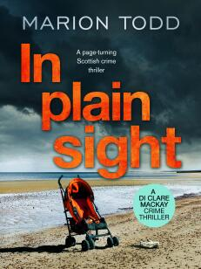**中文书名：《就在眼前》(“警探克莱尔·麦凯”系列#2)**

**英文书名：IN PLAIN SIGHT（DI Clare Mackay series book 2）**

**作 者：Marion Todd**

**出 版 社：Canelo Crime**

**代理公司：Northbank/ANA/Conor**

**页 数：384页**

**出版时间：2020年2月**

**代理地区：中国大陆、台湾**

**审读资料：电子稿**

**类 型：侦探推理小说**

**内容简介：**

**克莱尔·麦凯探长系列第二部重磅登场。**

女婴命悬一线，圣安德鲁斯小镇居民究竟隐藏着何种秘密？

欢乐跑活动现场，一名患病女婴在围观人群中离奇失踪，当地警方展开全面调查。获悉孩子身患致命疾病后，克莱尔·麦凯探长带领团队开启生死竞速。随着调查深入，克莱尔发现这起绑架绝非随机作案。有人知晓幕后黑手的身份与动机，但在真相揭晓前，他们能否说出致命秘密？

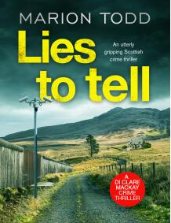**中文书名：《说谎》(“警探克莱尔·麦凯”系列#3)**

**英文书名：LIES TO TELL（DI Clare Mackay series book 3）**

**作 者：Marion Todd**

**出 版 社：Canelo Crime**

**代理公司：Northbank/ANA/Conor**

**页 数：368页**

**出版时间：2020年6月**

**代理地区：中国大陆、台湾**

**审读资料：电子稿**

**类 型：侦探推理小说**

**内容简介：**

克莱尔·麦凯探长系列第三部惊心动魄，直面信任危机。

清晨时分，探长克莱尔收到上司阿利斯泰尔·吉布森的密信，被带往苏格兰偏远山区的秘密基地。在那里，她结识了道德黑客盖尔·克里奇顿，得知警局内部存在重大安全漏洞。克莱尔被迫对同事隐瞒真相，同时还要保护关键证人，调查大学生命案。

当受害者的好友在泰桥准备自杀时，克莱尔发现自己错信了身边人。随着错误信任演变成致命危机，她必须拼尽全力守护所爱之人，在信任与背叛的漩涡中寻找正义。

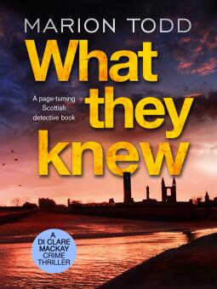**中文书名：《他们所知道的事情》(“警探克莱尔·麦凯”系列#4)**

**英文书名：WHAT THEY KNEW（DI Clare Mackay series book 4）**

**作 者：Marion Todd**

**出 版 社：Canelo Crime**

**代理公司：Northbank/ANA/Conor**

**页 数：323页**

**出版时间：2021年2月**

**代理地区：中国大陆、台湾**

**审读资料：电子稿**

**类 型：侦探推理小说**

**内容简介：**

**跨年夜惊魂揭开血色序幕。**

岁末钟声敲响之际，艾莉森·里德迎来的访客竟成催命符。当警方接到死亡报告时，现场证据既无法排除谋杀，又难断他杀嫌疑。法医随后提交的基尼斯河女尸验尸报告，揭示出与艾莉森案的惊人相似性——圣安德鲁斯小镇恐有连环杀手游荡。

克莱尔带领团队抽丝剥茧，在受害者错综复杂的人生迷局中寻找破案曙光。当真相逼近，谁会成为凶手的下一个目标？

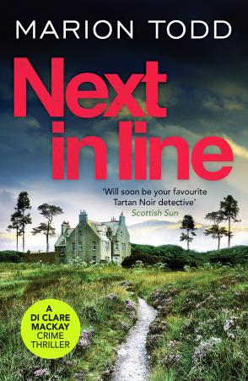**中文书名：《下一个》(“警探克莱尔·麦凯”系列#5)**

**英文书名：NEXT IN LINE（DI Clare Mackay series book 5）**

**作 者：Marion Todd**

**出 版 社：Canelo Crime**

**代理公司：Northbank/ANA/Conor**

**页 数：347页**

**出版时间：2021年10月**

**代理地区：中国大陆、台湾**

**审读资料：电子稿**

**类 型：侦探推理小说**

**内容简介：**

**当名流圈卷入命案，克莱尔·麦凯探长面临棘手挑战。**

电视明星加比·福克斯的弟弟拉塞尔在圣安德鲁斯奢华的拉蒙德庄园举办生日派对，引发小镇居民热议。然而，派对现场一声枪响，拉塞尔命丧黄泉，震惊全城。克莱尔·麦凯探长正在参加婚礼，目睹加比接听电话后仓促离场。随后，枪击案的消息传来，让克莱尔无心享受婚礼——尤其当新郎还是她的前男友。

克莱尔立即着手调查拉塞尔·福克斯之死。庄园内的宾客各怀鬼胎，即便克莱尔逐步揭开谎言，真相依旧扑朔迷离。她不禁疑惑：为何认识拉塞尔的人都在撒谎？是否不止一人有杀害他的动机？

这部扣人心弦的新作延续了备受喜爱的探案系列，出自苏格兰犯罪小说新星之手，适合阿历克斯·格雷、D·K·胡德和瑞秋·安菲尔特的粉丝阅读。

**媒体评价：**

“一部令人满足的苏格兰悬疑佳作。”

——《泰晤士报》犯罪俱乐部本周精选

NetGalley读者评价：

“这是一部极为出色的警察程序小说系列的精彩续作，强烈推荐。”

“我热爱玛丽昂·托德的小说，这本书同样没有让我失望。”

“玛丽昂再次带来了一部顶级的警察程序惊悚小说。我很高兴再次与克莱尔·麦凯探长相遇。她是一位全心投入案件的出色侦探。

“这部作品以其扎实的推理、紧凑的情节和鲜明的人物刻画，赢得了读者和评论界的一致好评，展现了玛丽昂·托德在犯罪小说领域的卓越才华。无论是系列粉丝还是新读者，都能在这部作品中找到阅读的乐趣。”

**中文书名：《埋骨处》(“警探克莱尔·麦凯”系列#6)**

**英文书名：OLD BONES LIE（DI Clare Mackay series book 6）**

**作 者：Marion Todd**

**出 版 社：Canelo Crime**

**代理公司：Northbank/ANA/Conor**

**页 数：358页**

**出版时间：2022年7月**

**代理地区：中国大陆、台湾**

**审读资料：电子稿**

**类 型：侦探推理小说**

**内容简介：**

**克莱尔·麦凯探长面临忠诚考验**

一辆载有两名狱警和一名珠宝盗窃犯的囚车失踪，圣安德鲁斯警方迅速展开搜寻，却一无所获。更令人疑惑的是，两名狱警的妻子也同时消失无踪。这是一起狱警勾结罪犯的腐败案件，还是无辜者卷入纷争？

克莱尔·麦凯探长带领团队调查此案，却不得不面对得力助手DS克里斯·韦斯特的缺席——他是其中一名失踪狱警的表亲，必须回避此案。与此同时，克莱尔与新任警长以及一位陌生的DCI合作，人际关系面临巨大挑战。尤其当她意识到上司有意将她边缘化时，克莱尔不禁疑惑：究竟有什么是她不知道的？如果她必须在向朋友隐瞒真相和让罪犯逍遥法外之间做出选择，她会如何抉择？

这部引人入胜的新作是备受喜爱的苏格兰犯罪小说家玛丽昂·托德的畅销系列续篇，适合卡罗·拉姆齐、林·安德森和阿历克斯·格雷的粉丝阅读。

**媒体评价：**

“这是一本绝对精彩的书。一部真实、曲折且引人入胜的侦探小说，出自‘苏格兰黑色文学’新星之手。”

——尼尔·兰卡斯特，《血潮》作者

“《旧骨难埋》是警察程序小说的典范。情节紧凑，叙述清晰，角色们专业地追踪线索，应对各种转折，最终得出一个既不草率又令人信服的解决方案。绝对是一部令人愉悦的读物。”

——道格拉斯·斯凯尔顿，《可敬的窃贼》作者

“兼具犀利的剧情设计、完全可信的角色塑造和扎实的写作功底——克莱尔·麦凯探长系列的又一杰作。”

——艾莉森·贝尔瑟姆，《喀布尔之死》作者

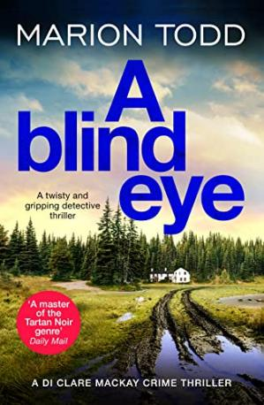**中文书名：《盲眼》**

**英文书名：A BLIND EYE（DI Clare Mackay series book 7）**

**作 者：Marion Todd**

**出 版 社：Canelo Crime**

**代理公司：Northbank/ANA/Conor**

**页 数：359页**

**出版时间：2023年6月**

**代理地区：中国大陆、台湾**

**审读资料：电子稿**

**类 型：侦探推理小说**

**版权已授：丹麦**

**·亚马逊UK“死亡与丧亲”分类#1**

**·亚马逊UK 4.5星，超过3,500条书评**

**·《书探杂志》(*Scots Magazine*)6月必读**

**内容简介：**

**克莱尔·麦凯探长能否揭开死者的秘密？**

当地律师哈里·理查兹被人发现死在车内，喉咙被割开。

克莱尔·麦凯探长接手此案，很快发现哈里并非表面上的正人君子。按理说，找到凶手应该不难。然而，当哈里一名同事的妻子也被发现死在车内时，克莱尔意识到背后隐藏着更为险恶的阴谋……

她能否在凶手将注意力转向她之前，揭开真相？

这部扣人心弦的新作是备受喜爱的苏格兰作家玛丽昂·托德的畅销犯罪系列续篇，适合阿历克斯·格雷、卡罗·拉姆齐和《凯伦·皮里》系列的粉丝阅读。

**媒体评价：**

“玛丽昂·托德在每一页都巧妙地编织了悬疑与阴谋。这是苏格兰犯罪小说的顶级之作。”

——JD·柯克，《DCI洛根犯罪惊悚系列》作者

“核心角色让人感觉像是老朋友，而紧凑的情节和生动的文笔更是引人入胜。这是一部令人着迷且引人入胜的读物。”

——卡罗·拉姆齐，《安德森与科斯特洛探案系列》作者

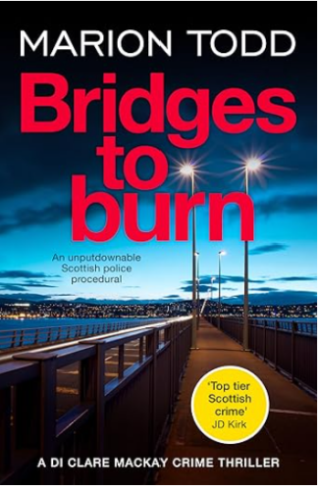**中文书名：《自断后路》**

**英文书名：BRIDGES TO BURN（DI Clare Mackay series book 8）**

**作 者：Marion Todd**

**出 版 社：Canelo Crime**

**代理公司：Northbank/ANA/Conor**

**页 数：359页**

**出版时间：2024年3月**

**代理地区：中国大陆、台湾**

**审读资料：电子稿**

**类 型：侦探推理小说**

**内容简介：**

当一切皆非表面所见，克莱尔·麦凯探长如何揭开真相？

克莱尔·麦凯探长被召至奥尔巴尼高中，在那里发现了一具女孩的尸体。初步怀疑是自杀，但索菲·贝克韦尔在所有人眼中都是一个开朗、才华横溢的学生。她真的可能隐藏着阴暗面吗？

这并非克莱尔桌上唯一的棘手案件。在城市的另一端，一位老人正身处险境。然而，在警方查明事实之前，一切骤变，他们面临两起可疑死亡案件需要调查。

当克莱尔和她的团队意识到他们对这些死亡的任何认知都可能错误时，他们或许会发现，凶手可能就隐藏在看似最无辜的面孔背后……

**媒体评价：**

“引人入胜且沉浸其中，从第一页就牢牢吸引了我，我一口气读完了它。”

——安吉拉·马斯森

“文笔闪耀，情节扣人心弦，玛丽昂·托德再次让我们着迷。”

——莎拉·沃德

“任何喜爱紧张刺激、情节巧妙编排的警察程序小说读者的福音。书中不仅有引人入胜的角色弧线和贯穿调查的关系发展，还充满了转折和揭露，以及克莱尔·麦凯探长与同事之间的精彩互动。我迫不及待想阅读更多。”

——瑞秋·麦克莱恩

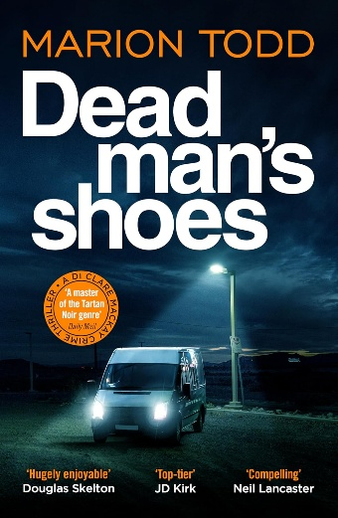**中文书名：《亡者之靴》**

**英文书名：DEAD MAN’S SHOES（DI Clare Mackay series book 9）**

**作 者：Marion Todd**

**出 版 社：Canelo Crime**

**代理公司：Northbank/ANA/Conor**

**页 数：352页**

**出版时间：2025年1月**

**代理地区：中国大陆、台湾**

**审读资料：电子稿**

**类 型：侦探推理小说**

**·Apple Books 付费图书排行榜No.1**

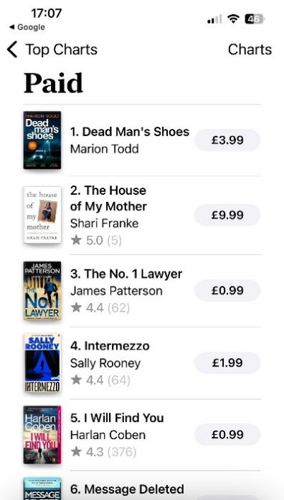 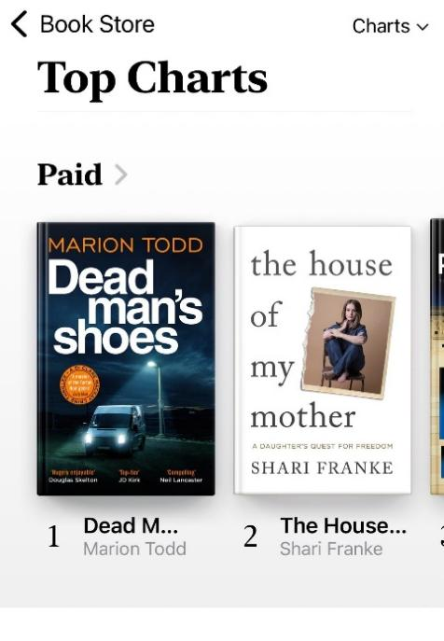

**内容简介：**

**克莱尔·麦凯探长会双手沾满鲜血吗？**

一名年轻男子在夜店附近被发现死亡，他的脖子上有勒痕——这是“扼颈者”的标志，一个在全国范围内针对同性恋男性的连环杀手。如今，他似乎将目标转移到了克莱尔·麦凯探长的辖区。

克莱尔发现，这名受害者与当地臭名昭著的罪犯有联系。他的死亡是否另有隐情？

更多男性，包括与受害者有关联的人，遭到袭击并受伤。时间紧迫，下一起命案随时可能发生。然而，克莱尔对正义的执着让她忽视了某些盲点，这使她的工作——甚至生命——陷入危险。

这部令人心跳加速的新作出自“苏格兰黑色文学”最受喜爱的作家之一、曾获“血腥苏格兰”年度犯罪小说新人奖提名的玛丽昂·托德之手。适合安吉拉·马斯森、阿历克斯·格雷和尼尔·兰卡斯特的粉丝阅读。

距离《DI克莱尔·麦凯探案集》扣人心弦的第九部作品《亡者之靴》发布仅一个月，全球读者好评如潮。这本书不仅在英国亚马逊上获得了4.7星的平均分，还成为澳大利亚Big W连锁百货商店（共179家分店）的Hardie Grant出版社畅销书排行榜第三名。

该系列的第一部作品《数字卡片谋杀案》在丹麦正式由Lytteratur出版。从本月起，Lytteratur将在每月的第一个周四发布一本新书，直至八月。我们迫不及待地想看看这些作品在新市场的表现。

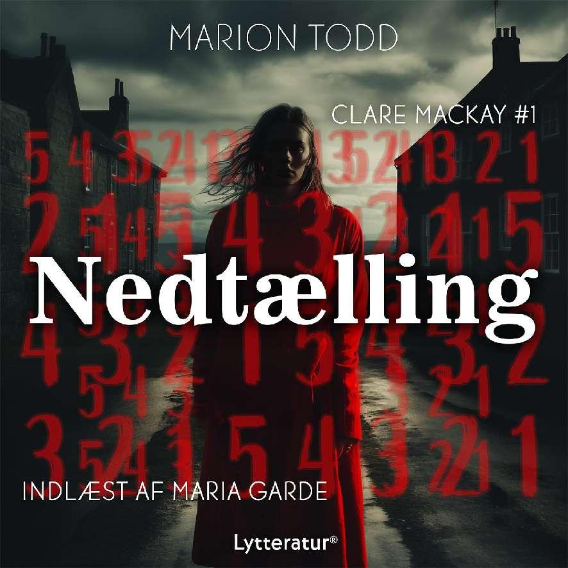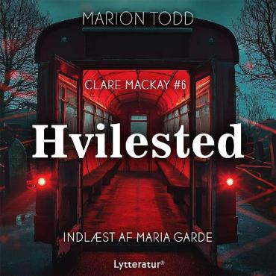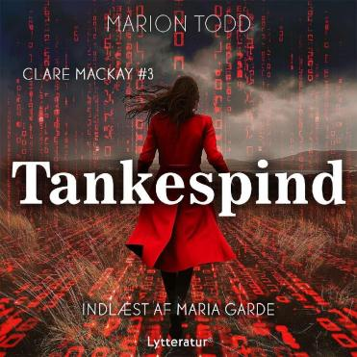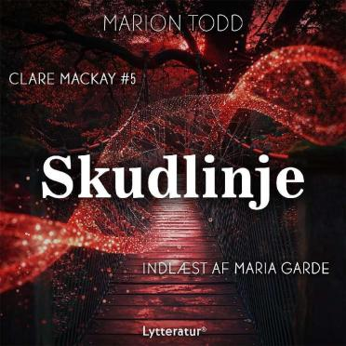

**感谢您的阅读！**

**请将反馈信息发至：版权负责人**

**Email**：**[Rights@nurnberg.com.cn](mailto:Rights@nurnberg.com.cn)**

安德鲁·纳伯格联合国际有限公司北京代表处

北京市海淀区中关村大街甲59号中国人民大学文化大厦1705室, 邮编：100872

电话：010-82504106, 传真：010-82504200

公司网址：[http://www.nurnberg.com.cn](http://www.nurnberg.com.cn/)

书目下载：<http://www.nurnberg.com.cn/booklist_zh/list.aspx>

书讯浏览：<http://www.nurnberg.com.cn/book/book.aspx>

视频推荐：<http://www.nurnberg.com.cn/video/video.aspx>

豆瓣小站：<http://site.douban.com/110577/>

新浪微博：[安德鲁纳伯格公司的微博_微博 (weibo.com)](https://weibo.com/1877653117/profile?topnav=1&wvr=6)

微信订阅号：ANABJ2002

